O echipă de cercetători de la Universitatea Babeș-Bolyai din Cluj-Napoca în colaborare cu cercetători de la Universitatea Old Dominion din Statele Unite ale Americii doresc să conducă un proiect de cercetare în care să valideze un chestionar pentru a evalua calitatea vieții și problemele emoționale și comportamentale ale copiilor cu tulburare din spectrul autismului (TSA).
Cine poate participa?
Părinții care:
- au un copil cu TSA cu vârsta intre 5 și 10 ani și
- au locuit împreună cu copilul lor in ultimele 12 luni
Ce trebuie să fac?
Să răspundeți la un chestionar de 10 întrebări. Răspunsurile sunt anonime și participanții nu pot fi identificați.
În cât timp se poate completa chestionarul?
În aproximativ 10-15 min.
Cum pot să accesez chestionarul?
Link: https://odu.co1.qualtrics.com/jfe/form/SV_0vXgfpaernF1W3Y

Cod QR:
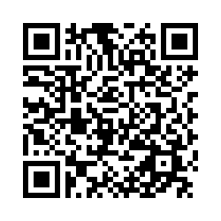
De ce să particip în proiect?
Vă veți alătura altor părinți din Romania care au copii cu TSA pentru a sprijini cercetătorii în validarea unui chestionar ce poate fi folosit de profesori pentru evaluarea calitatea vieții și problemele emoționale și comportamentale ale copiilor cu TSA pentru a oferi o educație individualizată și eficientă.
Pe cine să contactez dacă am întrebări?
Dacă aveți întrebări referitoare la acest proiect înainte sau după completarea chestionarului, vă rugăm să contactați cercetătorii responsabili pentru acest proiect prin email la adresa rosanadrianmarian@gmail.ro (Prof.Univ.Dr.Adrian Roșan) lchezan@odu.edu (Conf. Univ. Dr. Laura Chezan) cristina.costescu@ubbcluj.ro (Lector Univ. Dr. Cristina Costescu).

